Ofício nº 864/2010 – GP
Sorriso - MT, em 22 de novembro de 2010.

A Revma Ir.
MARIA JOSÉ MOREIRA
Diretora do Colégio Regina Coeli
Nesta.

Assunto: Atende ofício CRC 19/2010 de 16 de novembro de 2010.

Reverendíssima,

Acusamos o recebimento do ofício CRC/2010 datado de 16 de novembro de 2010, o qual dispõe de apresentação pelo Coral do Colégio Regina Coeli à esta Casa de Leis no dia 29/11.

Ao cumprimentá-la cordialmente, informamos que temos a disposição de 10 (dez) minutos na II – Parte: Grande Expediente, da 38ª Sessão Ordinária, no Plenário Aureliano Pereira da Câmara Municipal que se inicia às 19 horas do dia 29 de novembro de 2010.

.

Atenciosamente,

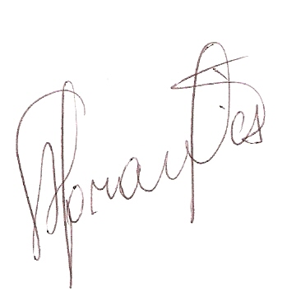
Chagas Abrantes

Presidente da Câmara

